1a 2017/18
Klassenvorständin: ZAISER Monika
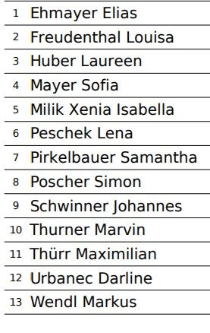

1b 2017/18
Klassenvorstand: STEMBERGER Martin
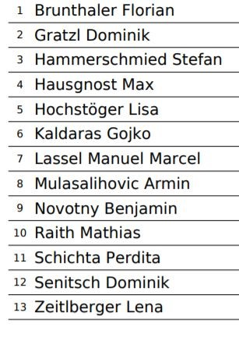

2a 2017/18
Klassenvorständin: WALLY Julia
2b 2017/18
Klassenvorstand: WENINGER Franz
3a 2017/18
Klassenvorstand: SCHNEIDER David
3b 2017/18
Klassenvorständin: BAYER Verena
4a 2017/18
Klassenvorständin: POHL Viktoria

